附件1：论文检测系统机构版快速操作手册
角色-院系管理员
登陆网址：http://vpcs.cqvip.com/organ2018
输入学校名称以及教务处分配的用户名，密码。
温馨提示：建议首次登陆后到账号管理修改初始密码以防账号丢失
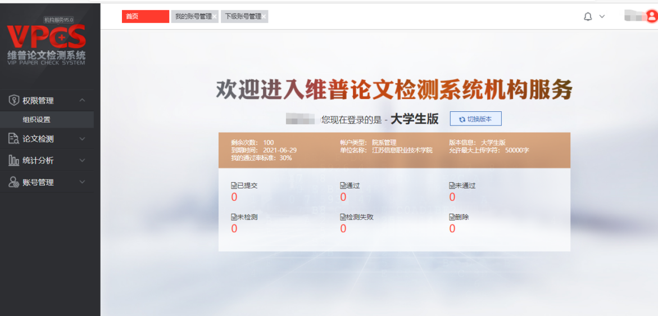

基本操作
1.批量上传检测
点击“论文检测”，进入论文上传页面
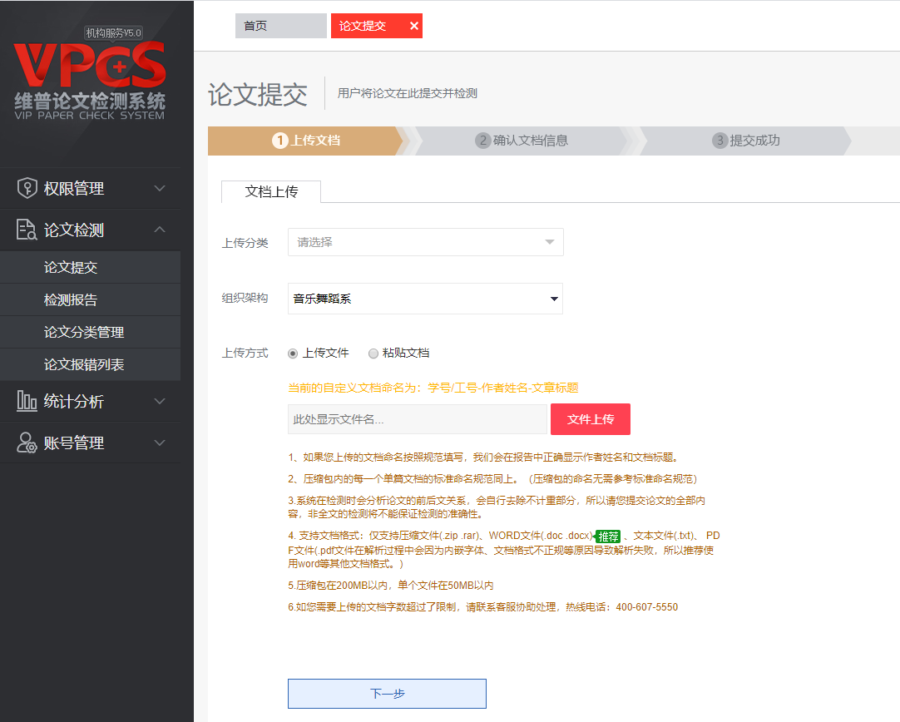

点击“选择文件”，上传压缩包（压缩包在200MB以内，单个文件在50MB以内），点击“下一步”确认上传文件无误后，先点击确认提交再立即提交检测，等待系统检测论文。如下图显示：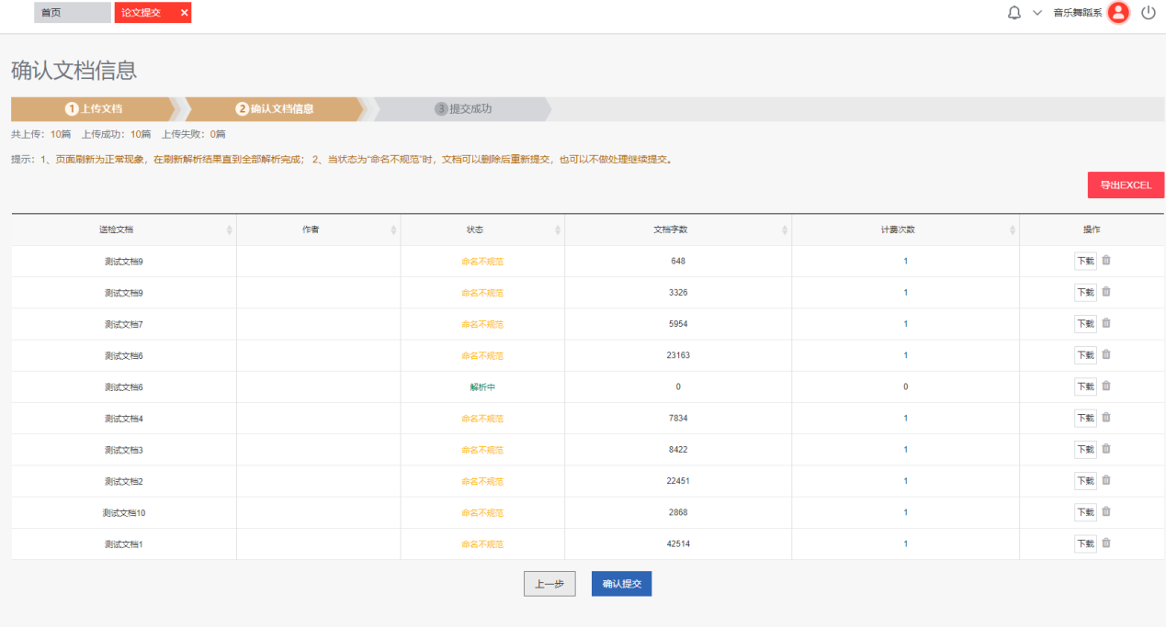
系统检测完成之后点击界面左侧的“检测报告”，可查看每个学生的报告，点击“查看报告”，然后点击“批量下载报告”，打印简洁报告存档即可。

